ТШС, ҮШС, КТШС жөндеу
КТШС – 1024 бұрынғы:
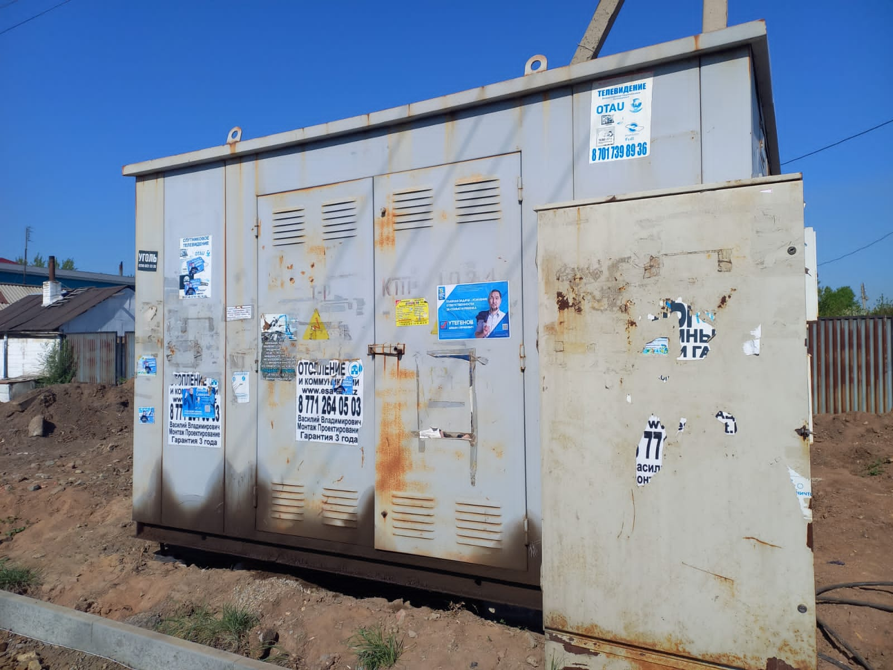
КТШС – 1024 кейінгі:
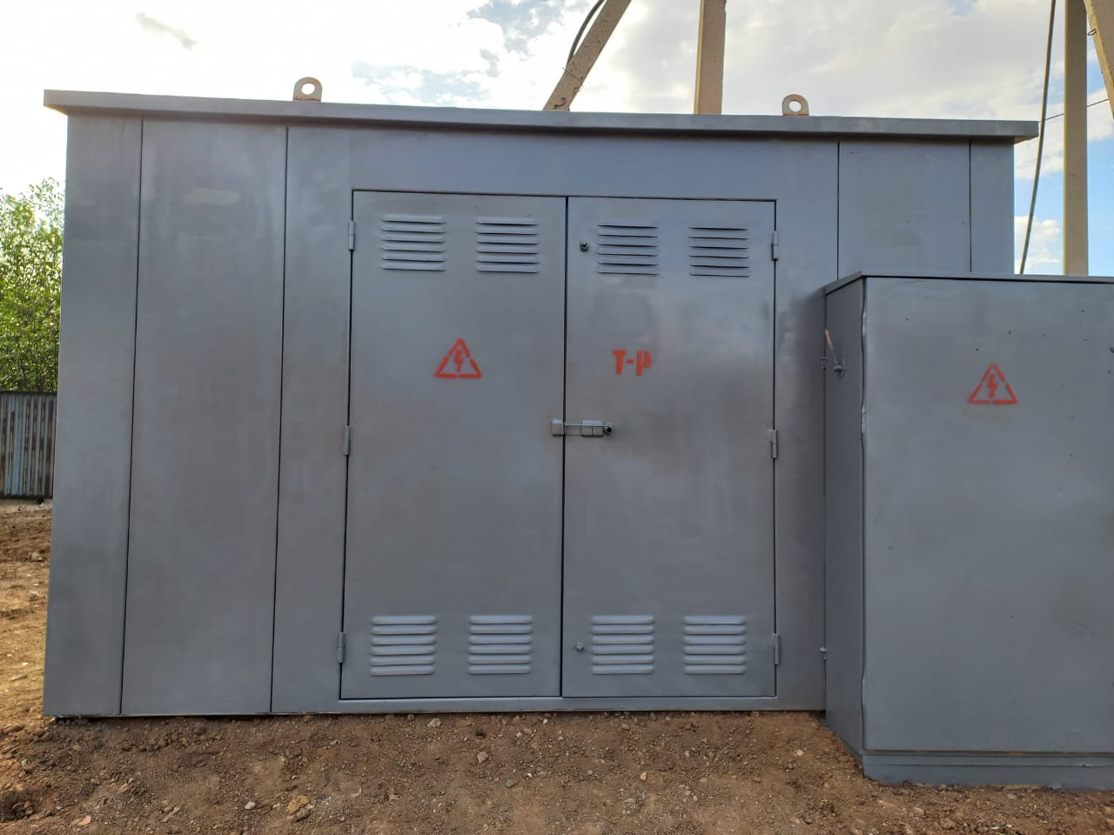

ӨОС-ға ауыстырып 10 кВ ӘЖ қайта жаңарту (күрделі жөндеумен)
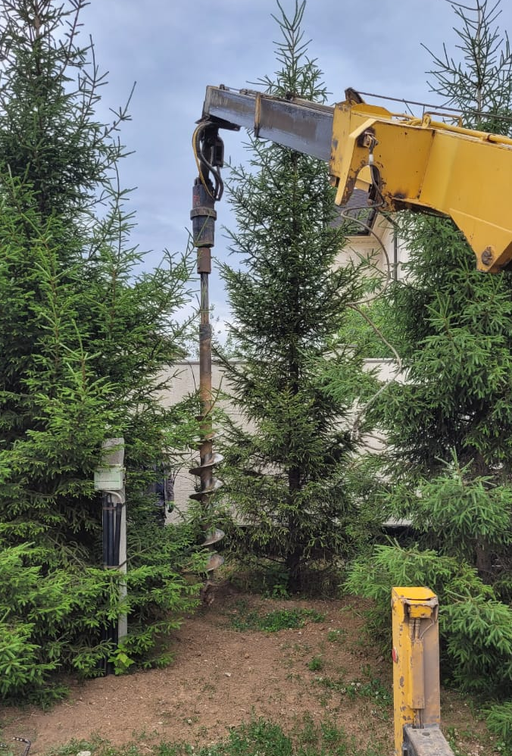

ҮШС, ТШС жабдықты ауыстыру
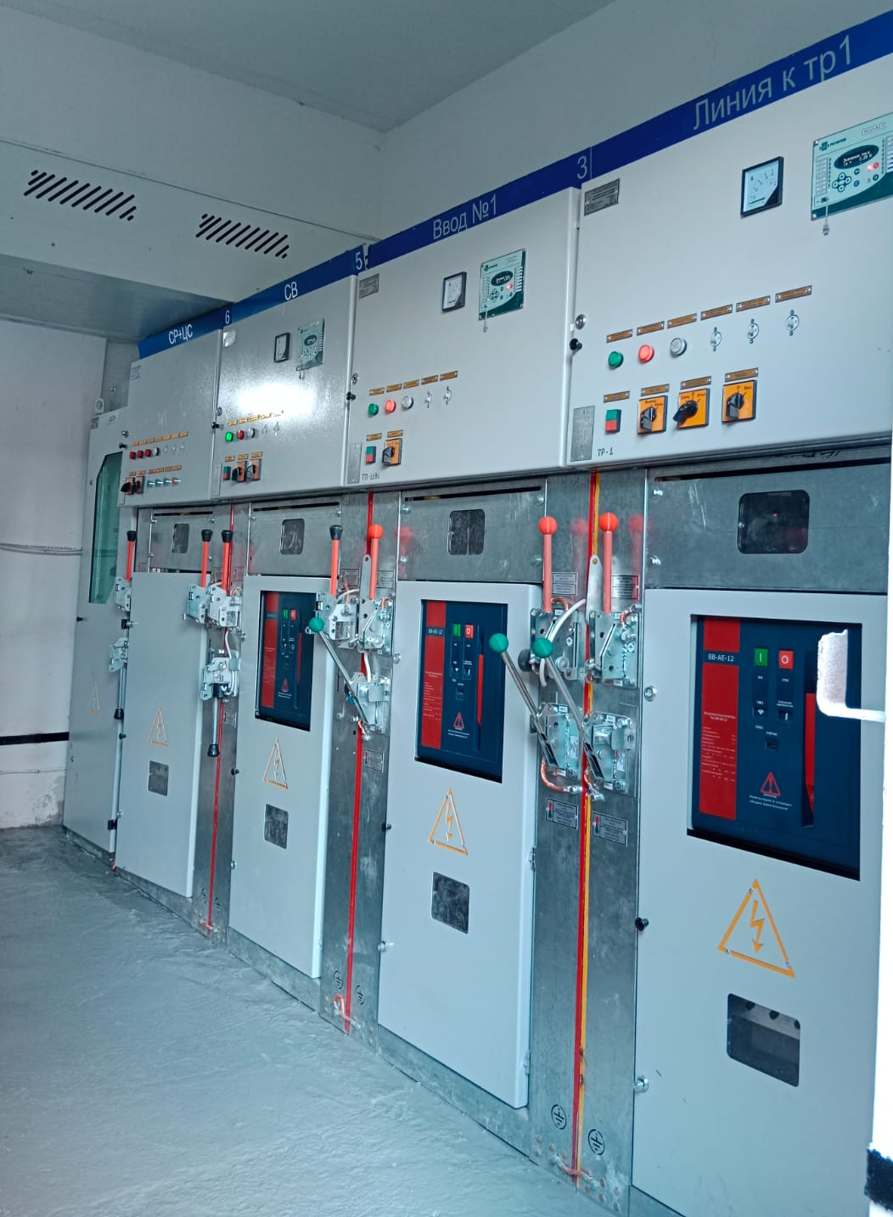

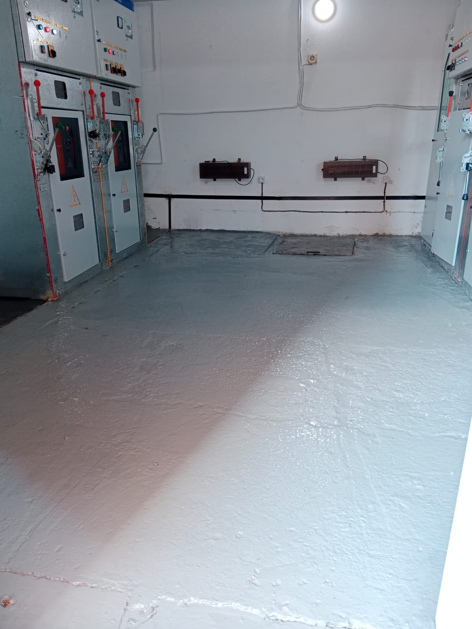
"Қараөткел, Комсомольский ЖМ-де" өзін-өзі қамтамасыз ететін оқшауланған сымдарға (ССП) 552 ПУ в 114 ТП мөлшерінде әуе кірмелерін жаңғырта отырып," Астана-АЭК"АҚ-ның жеке секторы мен объектілерін ЭКЕАЖ енгізу" күрделі жөндеу.